CAMPANA PARED
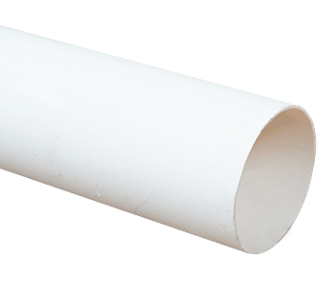
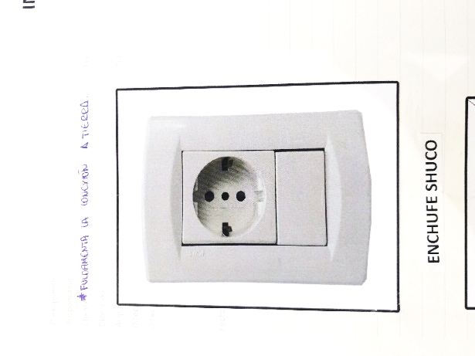
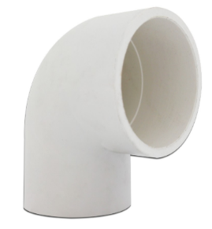
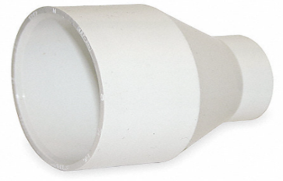
REQUISITOS PARA CONEXIÓN (Lo que debe tener el cliente)
4
1
2
3
- Toma de corriente tipo schuko exclusivo para el equipo colgante o puesto en el cielo falso. También se puede dejar los cables principales para empalme directo.
- Tubo de PVC de 4 a 6 Pulgadas. (Medida de largo: Distancia de la campana al ducto de salida). Con conexión a tierra (En caso de no tener Punto tierra cliente asumirá la responsabilidad de futuros daños por fluctuación de corriente, Bosch se exime de la garantía).
- 1 Reducción de 6 a 4 pulgadas Milimetrada.
- 1 Codo PVC de 4 o 6 Pulgadas (Para la unión del tubo y el ducto de salida).
- Ducto de Salida de 4 o 6 Pulgadas ya pre-instalado (Orificio de salida en la pared).
COBERTURA DEL SERVICIO DE CONEXIÓN POR PARTE DE BOSCH:
- Conexión de requisitos inicialmente nombrados.
- Explicación de manejo y uso del equipo.
- Prueba rápida de funcionamiento.
- Recomendaciones para el óptimo uso y mantenimiento del equipo.
- Servicio tiene cobertura en Zona urbana de cada ciudad (Fuera de zona técnico cobrará un viático por transporte).
¿CÓMO SOLICITAR EL SERVICIO?
- Para programar el servicio de Conexión de su equipo Bosch, comuníquese con las líneas de Servicio al Cliente Bosch, una vez confirme tener todo lo necesario y realice el pago del servicio, se programará el servicio para su atención en un rango de 24 a 48 horas.
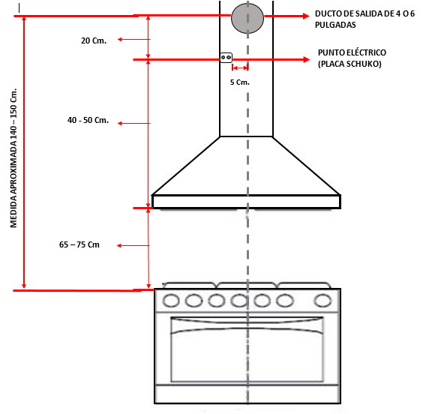
ESQUEMA PARA CONEXIÓN DE CAMPANAS TIPO PARED

